Project_ISO 전투 시스템

0 전투 시스템 레퍼런스 게임 2

1 조작 체계 2

1.1 카메라 회전 2

1.2 이동 3

2 공격 시스템 4

2.1 임시 무기 시스템 4

2.2 근거리 공격 기능 5

2.3 원거리 공격 기능 6

2.3.1 조준 기능 7

2.3.2 착탄 생성 8

2.3.3 비조준 착탄 생성 9

# 0 전투 시스템 레퍼런스 게임

* **Relic Hunter Zero :** <https://www.youtube.com/watch?v=nwcJfie3uAI&&feature=youtu.be>
* **Relic Hunter Legend** : <https://www.youtube.com/watch?v=8tIKFLTQzQk&>

# 1 조작 체계

## 1.1 카메라 회전

* Q, E를 이용하여 4 방향으로 카메라를 회전시킬 수 있음  
  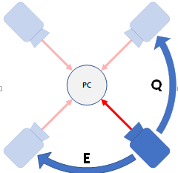
* Q가 오른쪽, E가 왼쪽 회전인 이유
  + 캐릭터가 왼쪽으로 꺾어서 이동하기 위해서는 카메라가 오른쪽으로 돌아야 함
  + 캐릭터가 오른쪽으로 꺾어서 이동하기 위해서는 카메라가 왼쪽으로 돌아야 함
  + Q/E 키로 단순히 카메라를 회전하는 것이 아닌 이동 방향을 바꾼다는 개념에 더 가깝기 때문에 반대 방향으로 회전을 준 것

## 1.2 이동

* 카메라의 View를 기준으로 이동 방향이 결정된다.

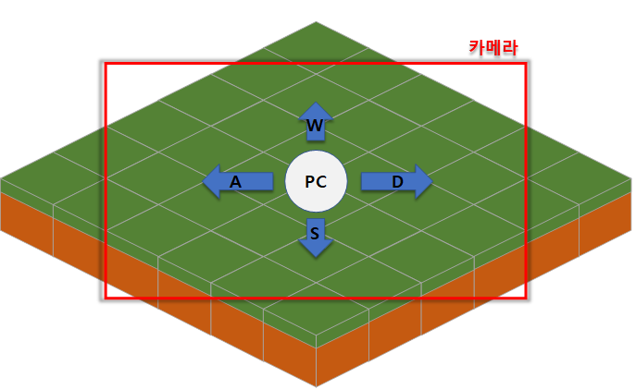

* 카메라가 Q,E 로 회전을 할 경우에도 카메라를 기준으로 이동 방향이 결정된다.
* 블록 1칸 정도를 올라갈 수 있는 점프가 가능하다.

|  |  |  |  |  |
| --- | --- | --- | --- | --- |
| **이동** | W | A | S | D |
| **점프** | Space bar | | | |
| **화면 회전** | Q | | E | |

# 2 공격 시스템

## 2.1 임시 무기 시스템

* 현재는 무기에 공격 방식이 종속되는 방식으로 만든다.(빠른 제작을 위함)
* 후에는 무기와 스킬을 분리시켜서 무기에 스킬을 붙이는 느낌으로 제작한다.
  + 템플릿 이름 : **[@WeaponTemplate]**

|  |  |  |  |
| --- | --- | --- | --- |
| **컬럼 이름(en)** | **컬럼 이름(ko)** | **자료형** | **예시 데이터** |
| TemplateID | 템플릿 아이디 값(무기 ID) | Int | 100101 |
| ItemMesh | 리소스 경로 | string | /Assets/Sprite/Weapon/Sword/Sword01 |
| WeaponName | 무기 이름 | String | IronSword |
| AtkDmg | 무기 대미지 | Int | 10 |
| AtkSpd | 무기 공격 속도 | Float | 1 |
| AttackDirection | 공격 범위 타입 | Int | 1 |
| AttackRangeValue1 | 공격 범위 변수 1 | Float | 1.5 |
| AttackRangeValue2 | 공격 범위 변수 2 | float | 120 |

* **Template를 만들어보는 연습을 해보는 것이 1차 목표**
  + WeaponTemplate.csv 파일을 로드하여 아이템들을 자동적으로 생성한다.
  + 마인 크래프트의 /give itemID와 같이 TemplateID를 통해서 csv 파일에 등록된 각 아이템들을 호출할 수 있다.
  + AtkSpd는 무기의 공격 속도로 1회 공격 가능 시간을 의미한다.
  + 1일 경우 1초에 1대씩 공격이 가능하다.
  + 0.1일 경우 0.1초에 1대씩 공격이 가능하다.
* **공격 범위 타입(AttackDirection)**
  + AttackDirection은 Enum 값으로 해당 무기의 공격 방식을 결정한다.

|  |  |  |  |
| --- | --- | --- | --- |
| **Enum값** | **기능** | **AttackRangeValue1** | **AttackRangeValue2** |
| 0 | 타겟팅 | Radius 값 – 반지름(타일 단위) | 공격 딜레이 타임 |
| 1 | 근거리 – 원형 | Radius 값 – 반지름(타일 단위) | 각도(0~360) |
| 2 | 근거리 – 사각 | 거리(타일 단위) | 너비(타일 단위) |
| 3 | 원거리(직사) | 탄퍼짐 | 관통 여부 |
| 4 | 원거리(발사체) | 탄속 | 탄 크기(반지름, 타일 단위) |

## 2.2 근거리 공격 기능

|  |  |
| --- | --- |
|  |  |
| **Attack Direction :: 1** | |

|  |  |
| --- | --- |
|  |  |
| **Attack Direction :: 2** | |

* 유저가 마우스 포인터를 가리킨 방향에 따라서 캐릭터 중심으로 영역이 회전한다.
* 영역은 @WeaponTemplate의 AttackRangeValue1, AttackRangeValue2 값에 따라 생성된다.
* 공격 입력(좌클릭) 시 해당 영역에 존재하는 **모든 몬스터에게 대미지를 입힌다.**
* 우리는 **액션 게임**이기 때문에 **공격 범위에 있으면 모두 피격** 당한다.

|  |  |
| --- | --- |
|  |  |

* 근거리 공격은 현재 층을 기준으로해서 자신의 키 높이 만큼 영역에 대미지를 입힌다.
* 만약 중간에 장애물이 있을 경우 장애물의 높이가 낮아도 해당 부분만큼 빠진 형태로 대미지를 입힌다.

## 2.3 원거리 공격 기능

* **레퍼런스 :** [자료\원거리 공격 카메라 기능.mp4](자료/원거리%20공격%20카메라%20기능.mp4)
* Relic Hunter Regend의 나오는 방식을 차용
* 원거리 무기를 들었을 경우 작동함
* 마우스 포인터 위치에 따라서 카메라의 중점이 변화함

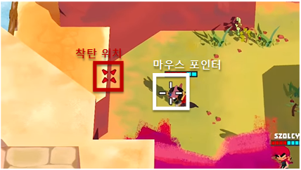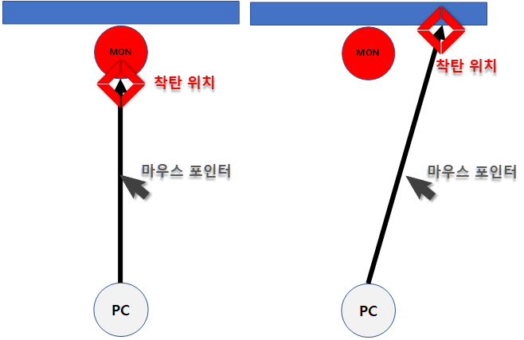

* 마우스 포인터의 방향으로 캐릭터 기준에서 총이 발사할 때 부딪히는 벽 부분에 착탄 표시를 한다
* 캐릭터를 기준으로 마우스 위치의 방향에 몬스터가 있을 경우 몬스터에게 착탄위치가 생긴다.

|  |  |
| --- | --- |
| UI 예시 | UI 설명 |
|  | 원거리 공격 마크  원거리 공격이 가능할 경우 변경되는 마우스 포인터 |
|  | 실제 마우스 포인터 위치  착탄 위치와 분리된 형태 |
|  | 착탄 위치  몬스터를 제외한 실제로 총이 발사되어 명중될 위치 |
|  | 몬스터 착탄  착탄 지점이 공격이 가능한 물체일 경우 변경되는 포인터 |
|  | 탄약 없음  발포가 안되는 상태  이 상태에서는 착탄 위치가 분리되지 않는다. |
|  | 재장전 중  장전이 필요한 총일 경우 장전을 하고 있는 표시  이 상태에서는 착탄 위치가 분리되지 않는다. |

### 2.3.1 조준 기능

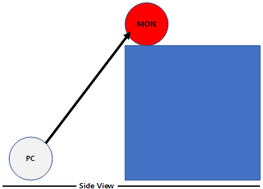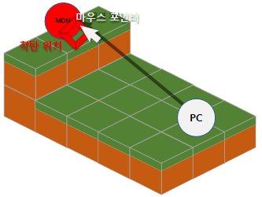

* 몬스터에게 마우스 포인터를 가져다 대었을 해당 몬스터를 향해 Ray를 쏘아 방해물이 없으면 해당 몬스터에게 착 달라붙게 착탄 지점을 생성한다.

### 2.3.2 착탄 생성

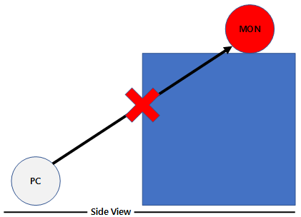

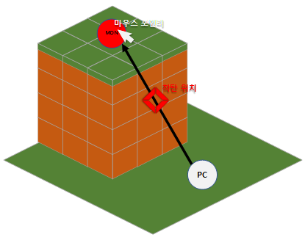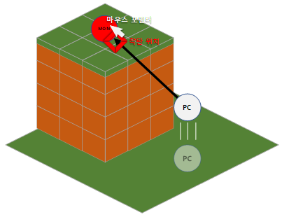

* 몬스터를 향해 Ray를 쏘아 이었을 때 방해물이 있을 경우 막힌 지점에서 착탄이 생긴다.
* 몬스터를 공격하기 위해서는 방해물 때문에 막히는 일이 없도록 위치를 확보해야 한다.

### 2.3.3 비조준 착탄 생성

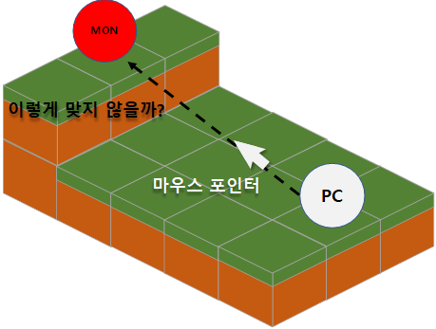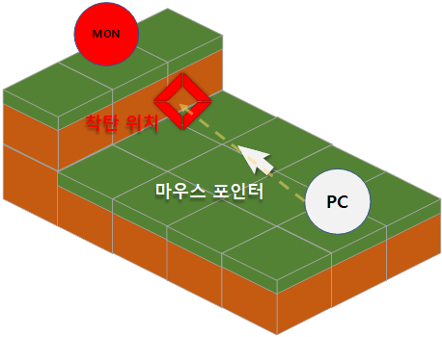

* 우리 게임에서 몬스터를 공격을 하기 위해서는 무조건 몬스터 가까이 마우스 포인터를 가져가야만 자동으로 높은 곳을 사격하는 기능이 작동한다.
* 그 외에는 해당 타일 바닥 부분을 향해 사격 한다.
* 만약 몬스터에게 포인터를 겨누지 않을 경우는 위 두 그림과 같은 상황이 생긴다.
* 몬스터에게 마우스로 가리키지 않아서 현재 캐릭터가 위치한 타일 층에서의 착탄 지점이 생성됨